XY1125 Scheda creata il 9 ottobre 2026

Descrizione bibliografica
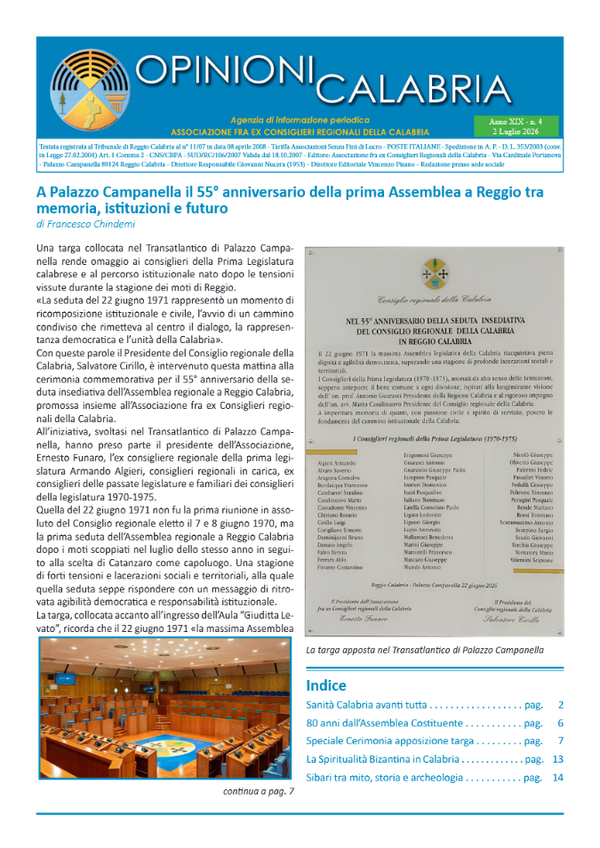
*Opinioni Calabria : agenzia di informazione periodica / Associazione fra ex consiglieri regionali della Calabria. – Anno 1, n. 1 (5 dicembre 2007)- . - Reggio Calabria : Consiglio regionale, 2007- . - volumi : ill. ; 26 cm. ((7-9 n. l’anno. – Disponibile anche online. – RCA0889448
Autori: Associazione fra ex consiglieri regionali della Calabria
Editore: Calabria : Consiglio regionale [Consiglio regionale <Calabria>]
Soggetto: Calabria - Amministrazione pubblica - Periodici
Copia digitale: 1(2007)-; Raccolta 2007-2023

Informazioni storico-bibliografiche
Opinioni Calabria è l’agenzia periodica di informazione di cui si è dotata l’Associazione fra ex consiglieri regionali a partire dal 2007 per diffondere le sue attività, idee ed iniziative tra i soci e i non soci e nei vari ambiti e consessi istituzionali territoriali calabresi, registrata al Tribunale di Reggio Calabria al n° 11/07. La redazione è presso la sede sociale dell’Associazione, via Cardinale Portanova – Palazzo Campanella in Reggio Calabria. https://www.esiscalabria.org/opinioni-calabria/.

Note e riferimenti bibliografici
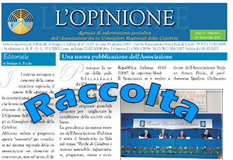
- Raccolta dei numeri di Opinioni Calabria pubblicati dal 2007 al 2023 / Associazione fra ex Consiglieri regionali della Calabria. - Reggio Calabria : Associazione fra ex Consiglieri regionali della Calabria, 2023. - 1 volume (senza paginazione) ; 29 cm. - Titolo e responsabilità della copertina. - In testa al frontespizio: Opinioni Calabria : Agenzia di informazione periodica, Associazione fra ex Consiglieri regionali della Calabria.

